2022年1-3季度福州市物流业景气指数（LPI)情况

今年以来，福州市坚持稳中求进工作总基调，加力推进稳经济一揽子政策和接续政策效能释放，采取多种措施推动物流业持续稳定运行。但受局部疫情等因素影响，重点物流企业分月经营状况波动明显，且经营压力仍持续存在。1-3季度，全市物流业景气指数（LPI)除7月份为51.6%外，其余月份均保持在52.0%以上（见图1），平均值为52.5%。
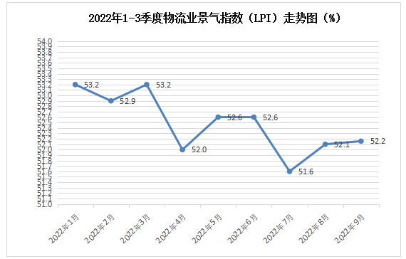
图1 2022年1-3季度物流业景气指数（LPI)走势图

（一）物流经营活动保持平稳，市场需求稳中有升。1-3季度，物流业务总量指数平均值为51.6%。其中，一季度平均值51.6%，二季度平均值51.4%，三季度平均值51.8%。分月看，一季度分月指数保持平稳；二季度分月指数变化明显，4月份在疫情影响下，指数回落至50%荣枯线以下，为49.8%；随着稳经济政策效果逐步显现，5月、6月指数持续回升，至6月份达今年以来的最高点，为52.8%；三季度分月指数保持平稳（见图2）。

图2 2022年1-3季度业务总量指数走势图
（二）物流就业指数保持高位运行。1-3季度，从业人员指数各月均保持在55.0%以上高位景气区间，平均值为55.5%。分月看，1月份从业人员指数为55.5%，2月份回落至55.1%，3月、4月持续回升至55.2%和55.3%，5月份回落至55.0%，6月份攀至今年以来最高点，为56.3%，7月份高位回落至55.6%，8、9月份为55.7%和55.6%（见图3）。

图3 2022年1-3季度从业人员指数走势图
（三）利润指数起伏较大，成本指数高居不下，企业盈利能力不高。1-3季度，主营业务成本指数除9月为53.7%外，其余月份均处于55.0%以上高位区间（见图4），平均值为58.0%；主营业务利润指数起伏较大，有8个月处于50.0%荣枯线以下,仅5月份为53.1%，平均值为46.2%；低于主营业务成本平均指数11.8个百分点，物流企业经营效益不高仍持续存在。

图4 2022年1-3季度主营业务成本指数、主营业务利润指数走势图
（四）资金周转率指数逐季走缓。1-3季度，资金周转率指数各月均保持在52.0%以上运行（见图5），平均值为54.4%。其中，一季度平均值56.0%，二季度平均值54.5%，三季度平均值52.8%。分月看，指数由1月的56.1%高点逐月下行至9月的低点52.6%，表明资金利用环境虽总体仍较宽松，但企业流动资金运用效率有所回落。

图5 2022年1-3季度资金周转率指数走势图
（五）物流业将延续平稳恢复走势。1-3季度，新订单指数各月均处于51.0%以上景气区间（见图6），平均值为52.6%。分季看，一、二、三季度新订单指数平均值分别为53.3%、52.4%和52.2%，显示物流需求在三季度略有回落。业务活动预期指数各月均处于52.0%以上景气区间，平均值为55.2%。分季看，一、二、三季度业务活动预期指数平均值分别为57.2%、55.0%和53.3%。表明企业对市场预期仍相对乐观。

图6 2022年1-3季度新订单指数、业务活动预期指数走势图

